Неделя инклюзивного воспитания средняя группа №12
«Весёлые нотки»
Отчёт.
В рамках недели инклюзивного воспитания в нашей группе были проведены следующие мероприятия:
Беседы: «Что такое доброта?», «Добрые поступки», «Что такое хорошо и что такое плохо?», «Доброе слово лечит, а худое калечит», «Поговорим о дружбе».
Рассматривание иллюстраций : «Добрые поступки», «Народы мира» , «Что такое хорошо и что такое плохо».
Словесные игры: «Доскажи словечко». «Назови ласково», «Похвалим друг друга», «Наши эмоции», «Чем мы отличаемся», «Чем мы похожи», «Хорошо или плохо», «Можно - нельзя».
Чтение художественной литературы: Сказка «Мешок яблок», стихотворение И.Полюшко «Что такое доброта», С.Черный «Ах, сколько на свете детей», В. Осеева «Волшебное слово», «Петушок и бобовое зёрнышко»
С детьми обсуждались поговорки о дружбе: «Человек без друзей, как дерево без корней», «Друг за друга держаться – ничего не бояться»,
«Друг познается в беде».

Настольный театр: «Заюшкина избушка», «Кошкин дом».
Лепка «Избушка для зайки».
Рисование «Мы разные ,но мы вместе».
Хороводные игры «Каравай», «Ровным кругом».
Слушание песен про дружбу «Настоящий друг», «Давай дружить».

Целью проведённых мероприятий было воспитание у детей положительных качеств характера, способствовать сплочению коллектива, мотивировать детей на совершение добрых поступков.

Для родителей были предложены памятки: «Как вести себя, если встретишь человека не похожего на тебя», «Секреты любви и взаимопонимания». Консультация «Воспитание у детей толерантности»

Лепка «Избушка для зайки»
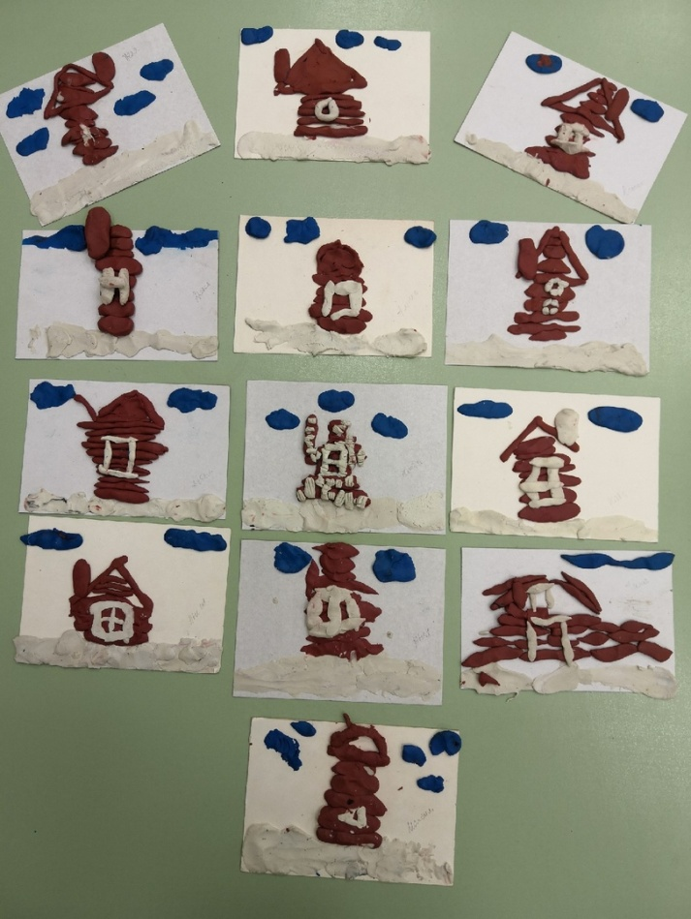
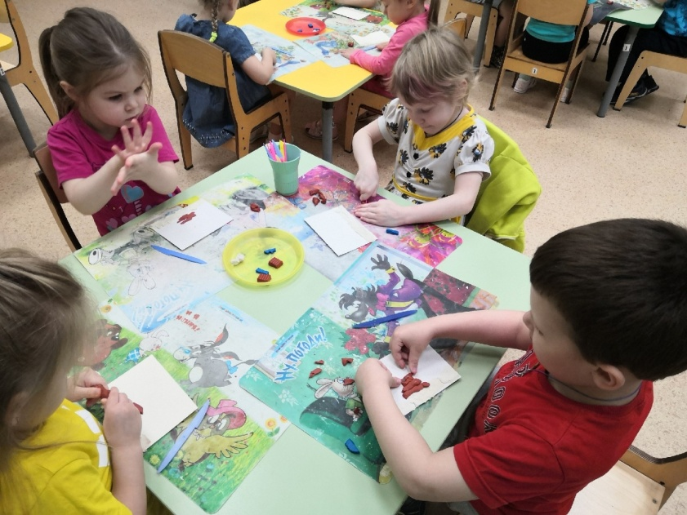

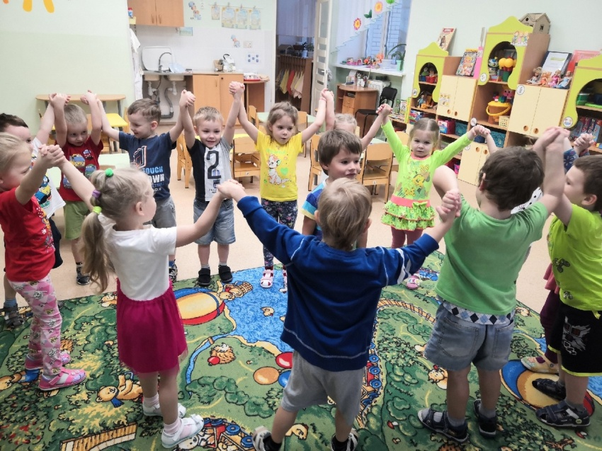
Хороводная игра «Каравай»

Рисование «Мы разные, но мы вместе»
